Лекція 9. Похибки обчислювальних пристроїв в складі вимірювального каналу

9.1. Точність подання чисел в обчислювальному пристрої вимірювального каналу
Комп'ютер оперує із наближеними числами. Наближеним числом називається число х, що мало відрізняється від точного значення числа X. Якщо х<Х, то х називається наближеним числом X за недоліком. Якщо х>Х, то х називається наближеним числом X за надлишком. Похибкою Ах наближеного числа х називається різниця
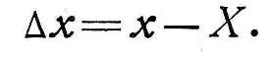
Найчастіше знак помилки невідомий, тому доцільно користуватись абсолютною похибкою наближеного числа
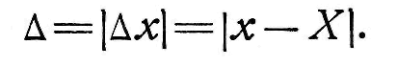
Щоб судити про ступінь точності уявлення чисел у машині чи ступеня точності обчислення, часто недостатньо знати абсолютну похибку. Тому доцільніше характеризувати точність уявлення чи обчислення не абсолютною, а відносною похибкою
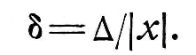
У машинах з фіксованою точкою величина абсолютної похибки залежить від кількості розрядів в мантисі і способу округлення. При оптимальному заокругленні абсолютна похибка
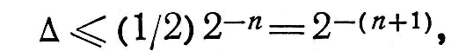
тобто становить половину одиниці молодшого розряду.
Мінімальна та максимальна відносні похибки відповідно будуть:
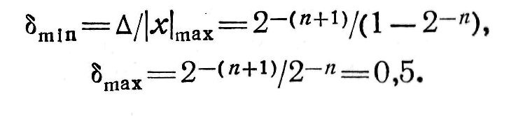
Діапазон зміни похибки можна визначити із співвідношення
Звідси випливає, що величина відносної похибки залежить від величини самого числа. Найменша відносна похибка уявлення досягається у тому випадку, якщо число близько до одиниці за абсолютним значенням.
У машинах з плаваючою точкою абсолютна похибка при оптимальному округленні
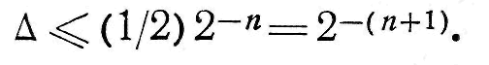
Мінімальна та максимальна відносні похибки відповідно рівні:
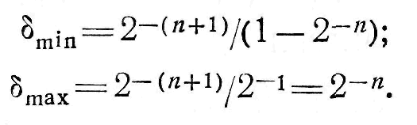
Діапазон зміни похибки
Отже, відносна похибка змінюється в незначних межах, а точність уявлення великих і малих чисел змінюється незначно.
У машинах з фіксованою точкою малий діапазон зміни чисел призводить до необхідності масштабувати завдання, а зі зменшенням величини числа збільшується похибка уявлення. У машинах з плаваючою точкою великий діапазон змін чисел не вимагає масштабувати завдання. Вони забезпечується висока точність уявлення великих і малих мантис чисел. Внаслідок цього в ході обчислювального процесу помилка обчислень не накопичується так швидко, як у машинах із фіксованою точкою.

9.2. Фізичні засади формування обчислювальних похибок
Розглянута методика визначення довжини розрядної сітки не враховувала впливу на точність реалізації алгоритмів БЦВМ та способів обробки інформації. Визначення довжини розрядної сітки виконувалося у припущенні, що з переробки інформації БЦВМ не вносить додаткових похибок. Таке припущення відповідає фізичному сенсу, якщо обробка в БЦВМ ведеться у кінцевої розрядної сітці. Воно може бути достовірним, якщо причини та закони формування всіх похибок, що виникають при реалізації алгоритмів, відомі, що дає змогу врахувати цю обставину щодо раціональної довжини розрядної сітки.
Похибка результату переважно залежить від методичних помилок, що виникають внаслідок використання наближених формульних залежностей; від помилок вхідних даних (пер чних помилок, вимірювачів, помилок подання) і помилок, що вносяться самій БЦВМ в процесі обробки інформації в кінцевій розрядній сітці.
Можна намітити деякі шляхи зменшення сумарної похибки результату, для чого необхідно: 1) використовувати формульні залежності, які найбільш повно і точно відображають взаємозв'язки між реальними фізичними величинами. Обмеженням може бути лише недостатня глибина наших знань про характер відтворюваного процесу чи явища; 2) збільшувати точність вимірювання та подання вхідних величин. У бортових обчислювальних системах більшість вхідних величин знімається з датчиків. Отже, необхідно удосконалювати конструкцію датчиків підвищення точності їх роботи; 3) раціонально збільшити точність роботи БЦВМ. Це може бути досягнуто збільшенням довжини розрядної сітки в межах отримання необхідної точності результату або оптимальною побудовою схеми обчислення кожного алгоритму (обчислення на окремих ділянках алгоритму в режимах з підвищеною точністю).
Кінцева розрядна сітка - основна причина виникнення помилок округлення, які мають тенденцію до накопичення зі збільшенням кількості операцій, що виконуються з округленням. Надалі помилки округлення, трансформовані через алгоритм, окремі послідовності операцій, називатимемо обчислювальними похибками.
Величина обчислювальної похибки на виході реалізованого алгоритму залежить від кількості операцій, що виконуються з округленням, геометрії зв'язків операндів, довжини розрядної сітки, форми представлення чисел і способу округлення результатів операцій. Сумарна похибка обчислень залежить від усіх перерахованих чинників, і прагнення підвищити точність результату, впливаючи лише з них, може дати позитивного ефекту.
Наприклад, збільшуючи довжину розрядної сітки, не можна підвищити точність вихідного результату, якщо датчики вхідних величин залишити на рівні грубих вимірювань. Так само не призведе до бажаного результату підвищення точності за рахунок збільшення довжини розрядної сітки, якщо залишити грубо наближені математичні залежності. Тому при проектуванні слід узгодити точнісні характеристики всіх елементів складної системи: датчиків інформації, методів та алгоритмів обчислень та архітектури самої обчислювальної машини або системи.
Розглянемо точність роботи БЦВМ як інструменту перетворення інформації. Виключаючи розгляд вхідний пнфор-
мації, як складової повної похибки розв'язання задач, коротко охарактеризуємо такі складові повної похибки, як методична, трансформована (спадкова) та інструментальна похибки.
Методична похибка. Основою будь-якого бортового алгоритму є математичний опис фізичного об'єкта чи процесу. Етапу програмування передує уявлення математичного опису завдання у термінах чисельного аналізу. Таке уявлення виявляється завжди наближеним, унаслідок чого виникає методична похибка. Виникнення цієї похибки - об'єктивна реальність через специфіку обробки інформації в БЦВМ, в якій обробляється не безпосередній математичний опис, яке математична модель, представлена в термінах чисельного аналізу.
Джерелом методичних похибок є похибки чисельних методів, тому ці похибки можуть бути доведені до бажаних значень виходячи із загальної теорії наближених обчислень. Незважаючи на досягнуті теоретичні результати оцінки та аналізу методичних похибок, вибір методів наближених обчислень при розробці алгоритмів з урахуванням методичних похибок, часу обчислень та необхідної ємності пам'яті є завданням, яке необхідно вирішувати при кожній алгоритмізації. Аналізом методичних похибок займається теорія наближених обчислень. При синтезі алгоритмів часто використовується інтуїція розробника та її досвід. Для вибору оптимальних методів побудови алгоритмів слід вдаватися до моделювання їх на ЕОМ загального призначення.
Трансформована похибка. При обробці числової інформації на результуючу похибку істотно впливають помилки вихідних даних, які виникають через неточність вимірювань і неможливість представлення деяких числових величин кінцевим числом значущих цифр (ірраціональні числа, деякі дроби, кінцеві в одній системі числення і нескінченні в інший). Як вихідна інформація може також служити наближене рішення, отримане на попередньому етапі обчислень.
Таким чином, при реалізації алгоритму, вихідна інформація для якого представлена приблизно, буде отримано результат, що містить деяку похибку, яка називається трансформованою. Для її визначення використовуються основні положення теорії точності, на підставі яких можна записати: якщо є деяка функція y = f (x), то трансформована похибка
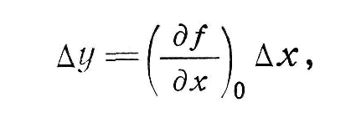
де (df/dx)o - приватна похідна, обчислена за умови Д„г'=0; Ал - помилка вхідний змінної. Якщо функція y = f(x, x2, ..., xm), то
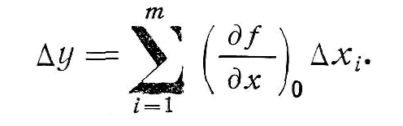
Трансформована похибка залежить як від помилок вхідних даних, а й їх величини.
Наприклад, трансформована похибка А(/ значення функції (/ = = sin* при заданій похибці аргументу Дл: дорівнює)
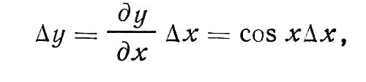
або якщо г/ = ехр (х), то трансформована похибка
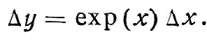
Звідси випливає, що зі збільшенням значення аргументу зростає похибка значення функції.
Інструментальна похибка. Розгляд самих фізичних основ виникнення методичної і трансформованої похибок дозволяє сказати, що це похибки визначають точність рішення незалежно від способу обчислення. Якщо розглянути реалізацію алгоритму в БЦВМ, то наближений результат вноситься похибка, викликана обмеженою точністю виконання деяких арифметичних операцій. Похибки цих арифметичних операцій залежать від обмеженої розрядної сітки, форми подання чисел та способу округлення результатів операцій. Інструментальна похибка залежить, головним чином, від способу обчислень, тобто типу обчислювальної машини, де відбувається переробка кількісної інформації.
Сумарна похибка алгоритму. Програма вирішення завдання на бортових ЦВМ складається з операторів, що виконують такі основні функції: пересилання чисел; перетворення чисел; управління процесом обчислень.
Пересилання чисел можна як окремий випадок перетворення чисел, у якому вхідний і вихідний результати збігаються.
Перетворення чисел здійснюються арифметичними операторами, в яких формуються обчислювальні похибки за рахунок помилок округлення деяких арифметичних опор/тип.
Арифметичний оператор складається з последоп.тп-лиш ім.....
арифметичних операцій ( + , —, X, -. І Т, Д,) І шкір
До операції беруть участь два вхідних операнда, з яких утворюється вихідний результат.
На рис. 9.1 представлений арифметичний оператор прямого типу. Тут xt - вхідні дані оператора; у — вихідна величина оператора; z// - проміжні результати арифметичних операцій.
Помилка результату першої операції визначається формулою
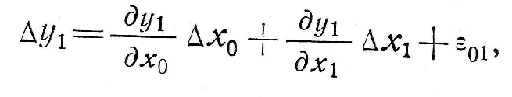
де Дх0, Ах - первинні помилки операндів; eoi - інструментальна похибка (помилка округлень) цієї операції. Аналогічно визначається помилка результату другої операції:
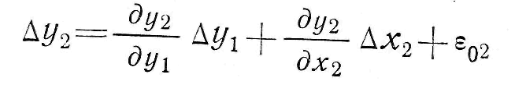
або
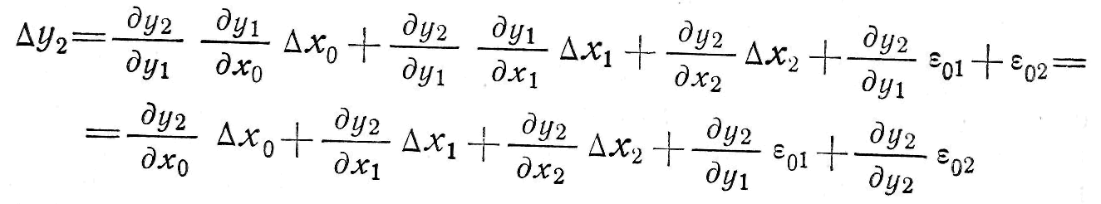
і т.д.
Для останньої операції
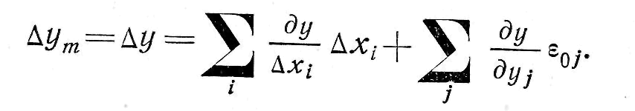
Вхідні величини x-t у випадку є: постійні числа (константи), які можуть бути представлені з будь-яким ступенем точності, обумовленої прийнятої довжиною розрядної сітки; змінні, що знімаються з датчиків - вимірювачів фізичних величин, які несуть у собі помилки вимірювання, що залежать від конструкції датчиків та методів обробки вхідної інформації; проміжні результати, одержувані як результати раніше виконаних арифметичних операцій, що містять обчислювальні похибки, у тому числі способу обчислень.
Методи аналізу обчислювальних похибок алгоритмів.
Методи аналізу обчислювальних похибок алгоритмів можна поділити на дві основні групи.
До першої групи слід зарахувати детерміновані методи. Основний їх недолік полягає в тому, що вони ґрунтуються на одній загальній ідеї уявлення помилок операцій (виконуваних як у режимі з фіксованою, так і в режимі з плаваючою точкою) граничними значеннями та припущеннями про те, що всі помилки, що виникають під час реалізації
алгоритму, що діють в один бік. Таке толкоп.'ишг процесу формування обчислювальних похибок можливо було на етапі оцінки похибок алгоритмів, що містять невелику кількість операцій. Зі зростанням швидкодії БЦВМ, з ускладненням бортових алгоритмів збільшується обсяг обчислень. Детерміновані методи оцінки обчислювальних похибок не задовольняють дослідників, оскільки дають за-
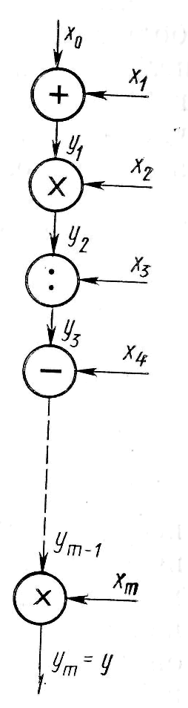
Мал. 9.1. Арифметичний оператор прямого типу
вищі результати, що значно відрізняються від фактичних, отриманих експериментально. Тому вони стають практично непридатними для сучасних машинних обчислень. З'являється необхідність переходу до імовірнісних (статистичних) методів оцінки похибок, які дозволяють отримати певні значення обчислювальних похибок, що задовільно збігаються з експериментальними в деякій обмеженій області обчислень.
Друга група методів оцінки обчислювальних похибок алгоритмів, основою яких є статистичний метод, виходить з тому, що округлення є випадковий процес, а помилки округлення — випадкові величини. Для розробки методів оцінки обчислювальних похибок алгоритмів можна користуватися теорією ймовірностей. Знання істинних обчислювальних похибок необхідно для вибору форми подання чисел і визначення довжини розрядної сітки.
Методична та трансформована похибки наближеного рішення визначають точність рішення незалежно від способу переробки]: числової інформації. У БЦВМ числова інформація переробляється в розрядній сітці з кінцевим числом розрядів. Внаслідок цього виникає помилка округлення, яка залежить від числа і від способу округлення.
Під округленням розуміється таке перетворення числової інформації, у якому деякий m-значний числовий набір перетворюється на л-значний, п<^гп.
Відомо кілька способів округлення результату, найпростішим є спосіб усічення молодших розрядів (відкидання молодших розрядів). При округленні цим способом виникає помилка округлення. Максимальне значення вона має у тому випадку, коли у всіх відкинутих розрядах прямого коду двійкового числа стоять одиниці.
Абсолютна помилка округлення при цьому способі не залежить від величини округленого числа (мантиси) і має вигляд
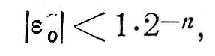
де е0 - помилка округлення числа (мантиси); п — останній розряд числа, що залишився (мантиси).
Інший спосіб округлення полягає в тому, що в старший з розрядів, що відкидаються, завжди додається одиниця. При такому способі округлення помилка буде не більше половини одиниці молодшого розряду, що залишився, тобто | e0 | s (1/2) 2-™ і не залежить також від величини округлюваного числа.
Найчастіше використовується другий спосіб округлення, що має більшу точність. Для визначення необхідної кількості додаткових розрядів п', призначених для компенсації обчислювальних похибок, необхідно вміти визначати обчислювальні похибки алгоритмів, складовими яких є помилки окремих арифметичних операцій.

